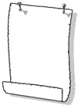
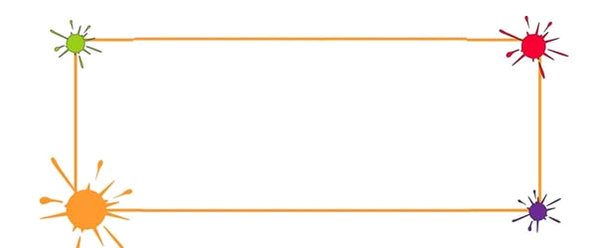
化学教研组信息交流
2014年
2、3 月


- 新学期化学教研组会议
- 喜报：房宏主任被评为省“三八”红旗手
- 高三备课组高效高质开展教学
- 高二备课组积极迎战小高考
速 览


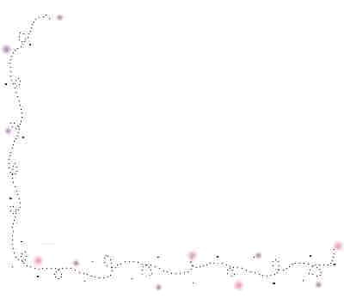
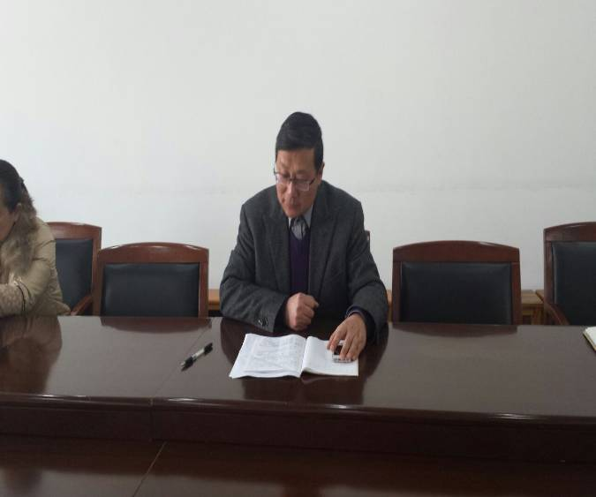
新学期化学教研组会议
2014年2月17日，化学教研组在高二教学楼3楼举行了新学期工作会议，会议由俞顺亮老师主持。在该会议上布置了新学期的学科工作，总结了上学期的教研组成绩与不足，自我完善，自我提高。制定了本学期的教学与科研计划。面对高二小高考的挑战，面对高三6月的冲刺，我们化学教研组将一如既往地努力拼搏，争取创造出更加优异的成绩。

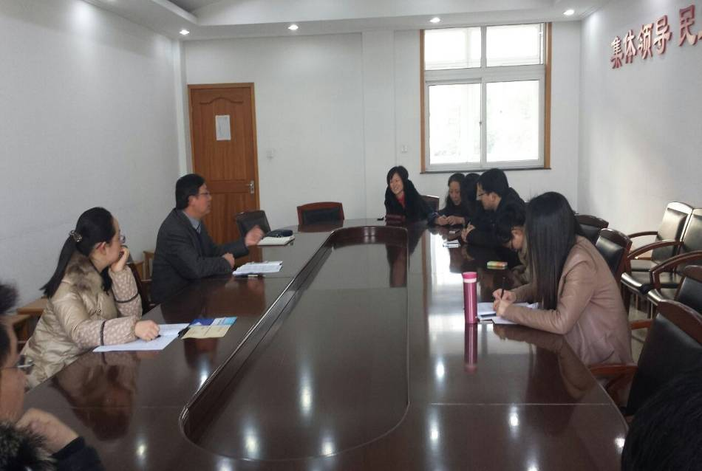

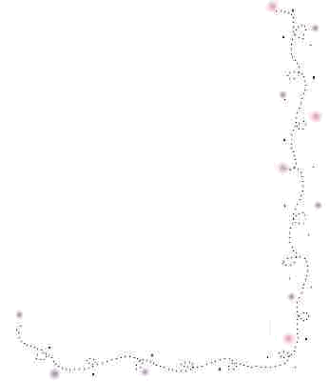
再战小高考
高二备课组在王文平老师的带领下，高效地开展小高考冲刺教学。精心准备的学案，高效的课堂，积极主动的课后辅导，虽然辛苦，但是看到学生每天的进步，充满成功的喜悦。小高考是学生高中的重要考核，对学生的心理素质和学习能力有一个综合的考察。在高二化学备课组的辛勤努力和奋战下，相信他们一定能取得更加辉煌的成绩！
喜报：房宏主任被评为省“三八”红旗手
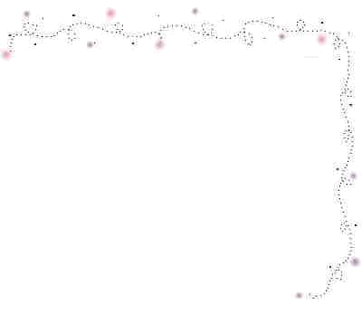
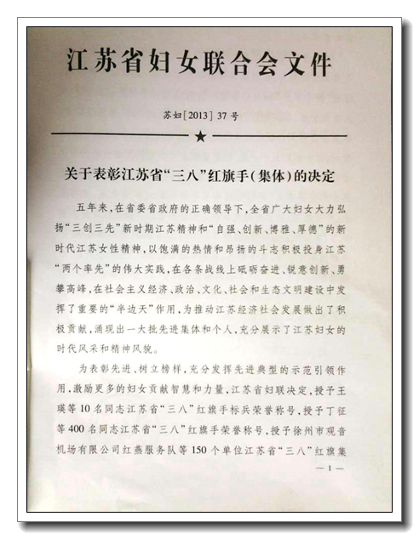

集体备课 高效为先
高三年级组每一周都进行高效率、优质量的集体备课。先是集体听课，而后进行集体评课，各抒己见，集思广益，交流和碰撞教育的思想，不断探究如果提高课堂效率，使学生快乐地学，达到学习的最佳状态，调动学生学习的积极性。集体评课后各位老师再进行集体备课，共同研究教材和考纲，做启发学生的教学。学贵在恒，教贵在新。只有不断创新的方法和融入新的思想，才能够让高三的教育一直遥遥领先。



